Comment appelle-t-on une feuille dont les bords sont crantés ?
Lisse
Dentée
Lobée

Lors de la photosynthèse que rejette l’arbre ?
De l’oxygène
Du gaz carbonique
De l’hélium

Quelle forme la feuille peut-elle avoir ?
En étoile
En croissant
En lune

Retrouve la feuille à lobes.
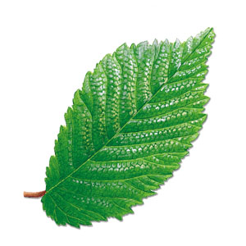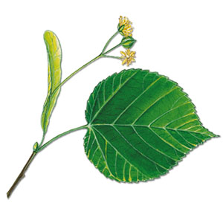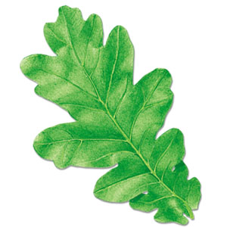

Comment s’appelle le bord de la feuille ?
La marge
L’apex
La nervure

Comment s’appelle le bout de la feuille ?
Le limbe
L’apex
La nervure

Dans quelle partie la sève circule-t-elle ?
Les stomates
Les nervures
Le pétiole

De quoi la sève est-elle composée ?
D’eau, de sucres et de sels minéraux
D’eau, de miel et de sel
D’eau, de sirop et de miel

Qu’est-ce qui donne sa couleur verte aux feuilles ?

La photosynthèse

La chlorophylle
Le soleil

Retrouve la feuille composée.
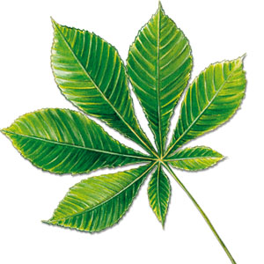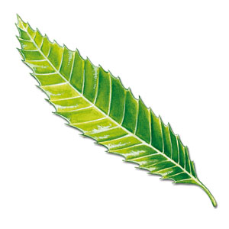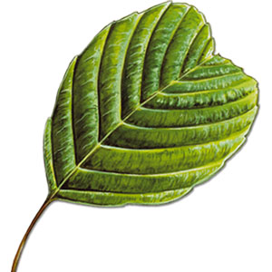

Retrouve la feuille de châtaignier.

Retrouve le bouleau.
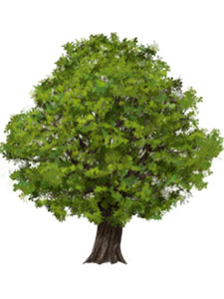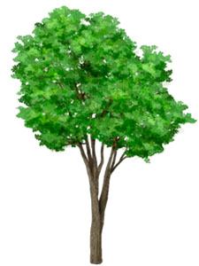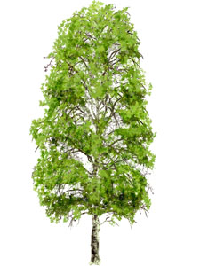

Retrouve le platane.
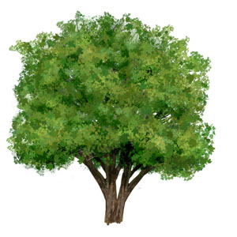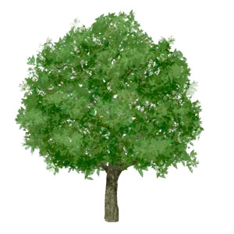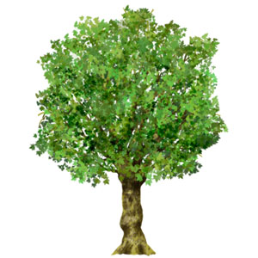

Retrouve la feuille du robinier faux acacia.
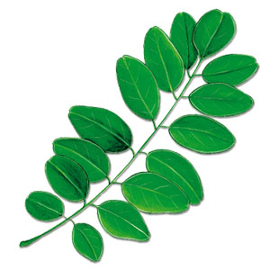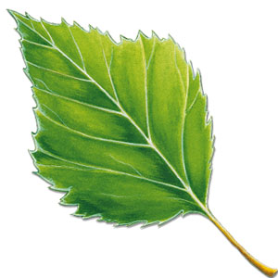

Retrouve la feuille du tilleul.
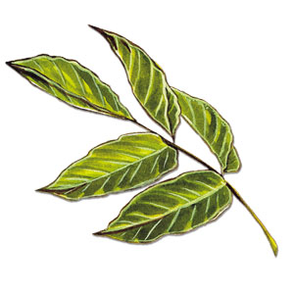

De quel bois, les Romains se servaient-ils pour fabriquer leurs chars ?
Du cerisier
Du charme
Du chêne

Quel est l’arbre le plus commun en France ?
Le chêne
Le hêtre
L’orme

Quel bois utilisent les sourciers pour fabriquer leurs baguettes ?
Le bois de noyer
Le bois de noisetier
Le bois de peuplier

Parmi ces arbres, un seul ne donne pas de fruits comestibles. Lequel ?
Le noyer
Le châtaignier
Le marronnier

Retrouve le cerisier.
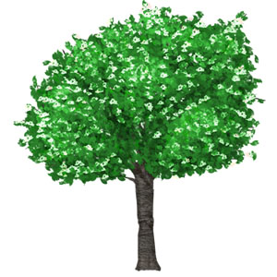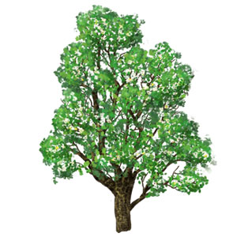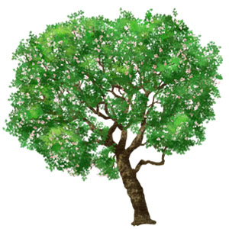

Qui est Danny le Rouge ?
Un corsaire rouge
Un étudiant en sociologie
Un dentifrice qui rend les dents blanches

Que signifie le sigle CRS ?
Compagnie républicaine de sécurité
Campagne républicaine et sociale

Compagnie de la République sécuritaire

Comment appelait-on les premiers étudiants qui ont occupé la faculté de Nanterre en mai 1968 ?
Les enragés
Les endiablés
Les enfoirés

Qui était le président de la République en mai 1968 ?
Charles de Gaulle

Georges Pompidou
Le général Pétain

Quelles sont les deux radios qui ont retransmis les événements de Mai 68 ?
RTL et France Inter
RMC et RTL
RTL et Europe I

Retrouve un des slogans de Mai 68 :
« Soyez réalistes, demandez l’impossible. »
« Soyez idéalistes, demandez le bonheur. »
« Soyez royalistes, demandez leurs têtes. »

Que s’est-il passé le 13 mai ?
La grève générale est déclarée

Le général de Gaulle quitte la France
La faculté de Nanterre est fermée

Retrouve la phrase prononcée par Georges Pompidou au lendemain des grèves :
« L’État doit défendre la nation, il la défendra ! »
« Le gouvernement doit défendre la République, il la défendra ! »
« La nation doit défendre la République, elle la défendra ! »

À quel moment, les ouvriers obtiennent-ils de fortes augmentations
des salaires ?
Le 13 mai, après les grosses manifestations
Lors des accords de Grenelle

Un jour après le référendum du 20 mai

Retrouve la phrase prononcée par le général de Gaulle :
« Je ne vous quitterai jamais ! »
« Je ne me retirerai pas ! »
« Je ne laisserai pas la France ! »

Retrouve Daniel Cohn-Bendit.

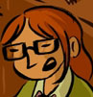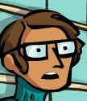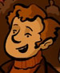

Retrouve la série de vitamines qui existent bien :
A ; B1 ; C3 ; Z4
B2 ; B3 ; E ; K
B18 ; E4 ; J ; C12

Les premiers congés payés datent de :
1914
1936
1945

Qui a inauguré le tunnel sous la Manche en 1994 ?

François Mitterrand et Elizabeth II

Nicolas Sarkozy et lady Diana
Jacques Chirac et le prince Charles

Quelle île a été vendue 24 dollars à un colon hollandais ?
L’île de Paques
L’île de Manhattan
L’île de Cuba

Qui est la femme de Johnny Depp ?
Vanessa Paradis
Laetitia Casta

Juliette Binoche

Retrouve la bonne expression :
Le termite et la fourmi
La termite et la fourmi
Le termite et le fourmi

Que peut-on faire avec trois petits triangles de tissu ?
Un origami
Un kimono
Un bikini

Comment s’appellent les cellules de l’œil qui permettent de voir les couleurs ?
Les eskimos
Les sucettes
Les cônes

Que se passe-t-il quand tu fixes longtemps un rond rouge, puis une feuille blanche ?
Tu vois un rond violet
Tu vois un rond vert
Tu vois un rond orange

Tu perçois les couleurs, en fonction de :
Celles qui sont à côté
Ton état de fatigue
La météo

Qu’est-ce qu’une image réversible ?
Un hologramme
Une image imprimée recto verso
Une image qui se regarde aussi bien à l’envers qu’à l’endroit

